Бінарний урок з біології та основ здоров’я в 9 класі
Тема: Ембріональний розвиток. Функції плаценти.

Мета: Ознайомити учнів з процесом запліднення, розвитком зародка і плода. З’ясувати вплив чинників середовища на розвиток плода. Пояснити, що таке плацента, дати уявлення про вагітність і пологи. Акцентувати увагу на значення ендокринної системи в регуляції вагітності. Розглянути питання гігієни та поведінки вагітної жінки.
Розвивати творче мислення, уміння використовувати набуті знання про плацентарних ссавців з курсу біології тварин, вплив шкідливих звичок на організм людини з курсу основ здоров’я. Розвивати пам'ять, логічне мислення. Підтримувати активність учнів, використовуючи індивідуальний підхід.
Виховувати прагнення піклуватися про репродуктивне здоров’я підростаючого покоління як стан повного фізичного, психічного і соціального добробуту людини. Підвищувати рівень сексуальної культури молоді шляхом поповнення знань з питань планування сім’ї, статевого виховання та формування відповідальної статевої поведінки.
Тип уроку: урок вивчення та засвоєння нових знань.
Методи та методичні прийоми: словесні (розповідь, пояснення, бесіда, робота з підручником), наочні (ілюстрування, демонстрування), практичні (графічні).
Міжпредметні зв’язки: біологія тварин, основи здоров’я, фізичне виховання.
Обладнання та матеріали: ребус, малюнки «Запліднення і розвиток організму людини», «Будова плаценти», «Однояйцеві та різнояйцеві близнята», «Імплантація та ранні етапи розвитку», «Ріст плода», «Триместри вагітності», мелодія Чайковського «Анданте кантабіле», схема «Функції плаценти», підручник, робочі зошити, роздатковий матеріал, презентації «Вагітність», «Плацента», плакат з висловом «В здоровому тілі жінки – майбутнє її народу».
Ключові поняття і терміни: запліднення, вагітність, зигота, ембріон, плід, плацента, пологи, однояйцеві та різнояйцеві близнята.
Девіз уроку: «В здоровому тілі жінки - майбутнє її народу». ( Народна мудрість)

Хід уроку
1. Організаційний момент.
Привітання.
Сьогодні ми проведемо інтегрований урок на тему «Ембріональний розвиток. Функції плаценти». На уроці з’ясуємо: як відбувається процес запліднення, як утворюється зародок і плід, чому народжуються однояйцеві та різнояйцеві близнята. Ви дізнаєтесь, чому розвиток дитини в материнському організмі повністю залежить від здоров’я матері, про зміни, що відбуваються в організмі жінки в період вагітності, про небезпеку шкідливих звичок та планування сім’ї. Саме тому сьогодні урок проведемо разом з вчителем основ здоров’я.
II. Актуалізація опорних знань.
Біологічний диктант по вивченому матеріалу, тема «Розмноження і розвиток». Позначити правильні твердження знаком +, неправильні знаком -.
- Розмноження - це процес відтворення собі подібних.
- Статеві органи утворюють репродуктивну систему людини.
- Чоловіча та жіноча статева система складається тільки з зовнішніх статевих органів.
- Парні залози, в яких утворюється молоко в період вигодовування немовлят, не належать до репродуктивної системи.
- Структури, які забезпечують під час поділу клітини передачу спадкової інформації дочірнім клітинам, називаються хромосомами.
- Диплоїдний набір хромосом позначають 2n.
- Гамети несуть половину спадкової інформації. У них по 23 хромосоми. Це гаплоїдний набір 1n.
- Дрібні, видовжені, рухливі гамети називаються яйцеклітини.
- Нерухомі, великих розмірів, кулястої форми статеві клітини називаються сперматозоїди.
- Статеве дозрівання хлопчиків і дівчаток починається неодночасно.
- Ріст яєчників і сім’яників стимулюють гормони гіпофіза.
Відповіді : 1+, 2 +, 3 -, 4-, 5 +, 6 +, 7 +, 8 -, 9 -, 10 +, 11 +.
III.Мотивація навчальної діяльності.
Сьогодні ми продовжимо вивчати тему «Розмноження та розвиток», зокрема дізнаємося як відбувається процес запліднення, як утворюється зародок і плід, що таке плацента, однояйцеві та різнояйцеві близнята.
Щоб дізнатися як називається стан жінки після запліднення, пропоную розгадати ребус:
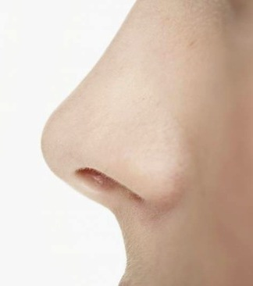
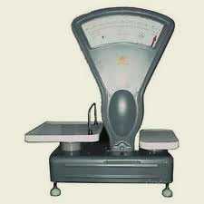

іт
ть

Отже, мова піде про вагітність.

IV. Вивчення нового матеріалу.
- Запліднення (пояснення, елементи бесіди)
Запліднення – це процес злиття чоловічої та жіночої статевих клітин з утворенням зиготи. Розглянемо малюнок «Рух сперматозоїдів» | 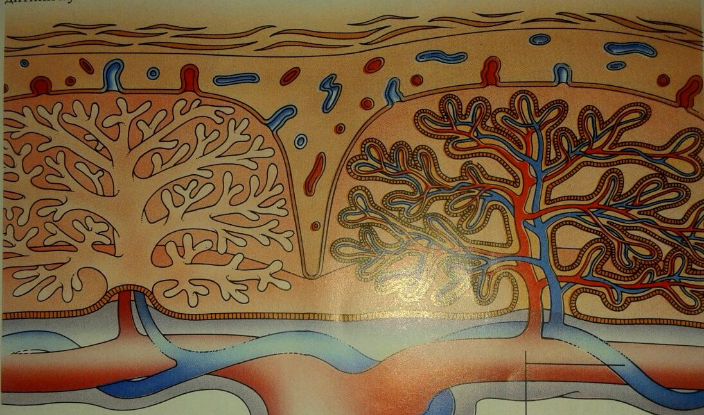
- Куди рухаються сперматозоїди? (до шийки матки, через 30 хвилин до порожнини матки, через 1,5 години до маткових труб).  - Що відбувається далі з ними? (зустрічаються з яйцеклітиною). | 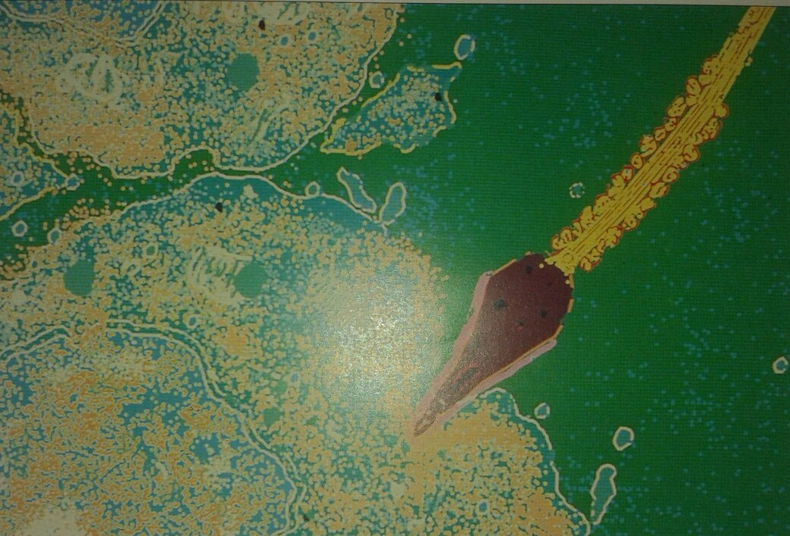
- Яка функція апікального тільця в момент злиття генетичного матеріалу? (руйнує мембрану яйцеклітини)
- Де відбувається злиття двох статевих клітин? (у матковій трубі). | 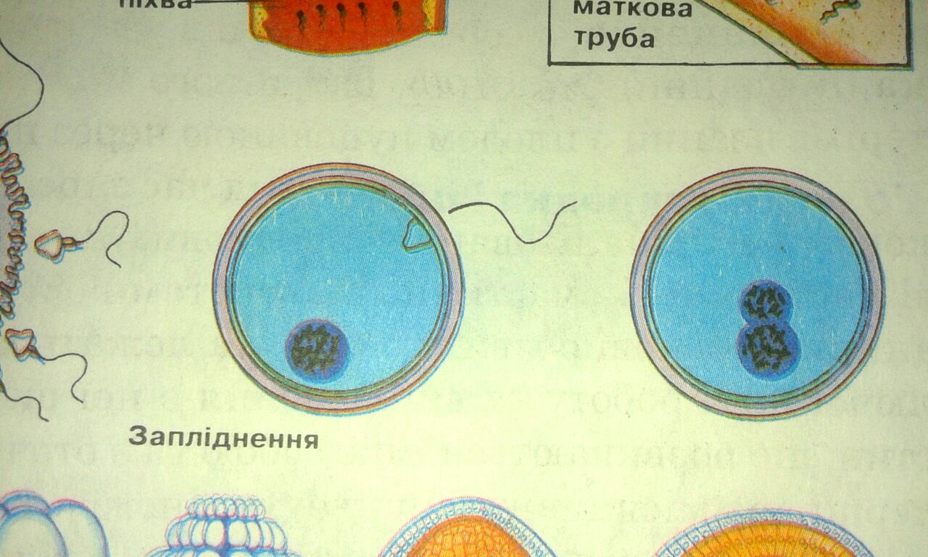

Далі зигота рухається по матковій трубі, ділиться, перетворюється на багатоклітинний зародок.
«Зигота» «Морула» «Бластоциста»
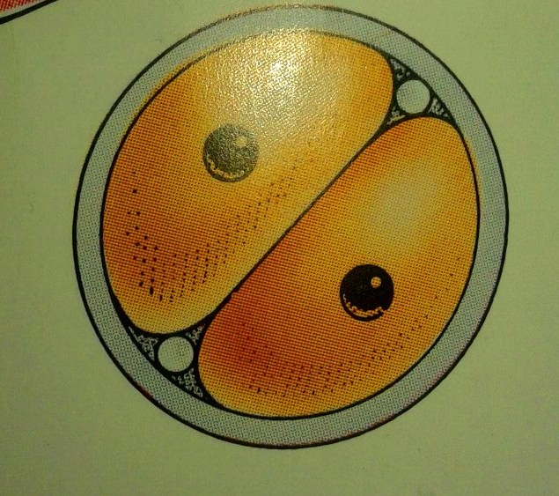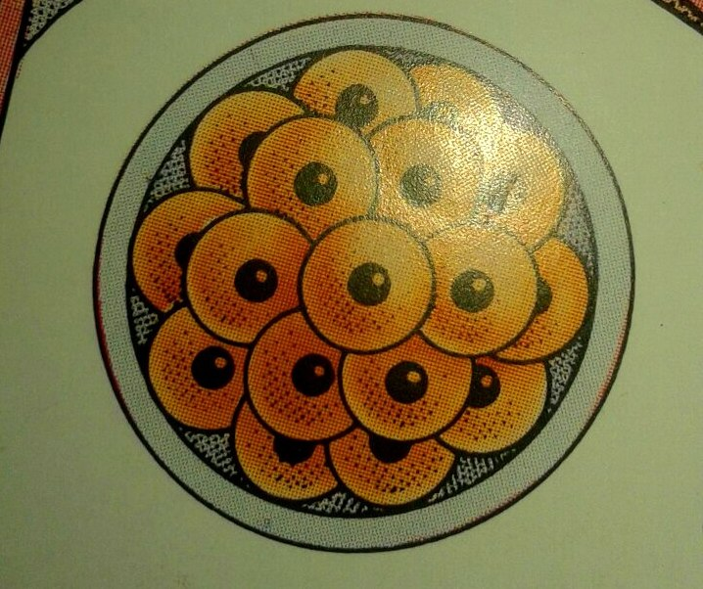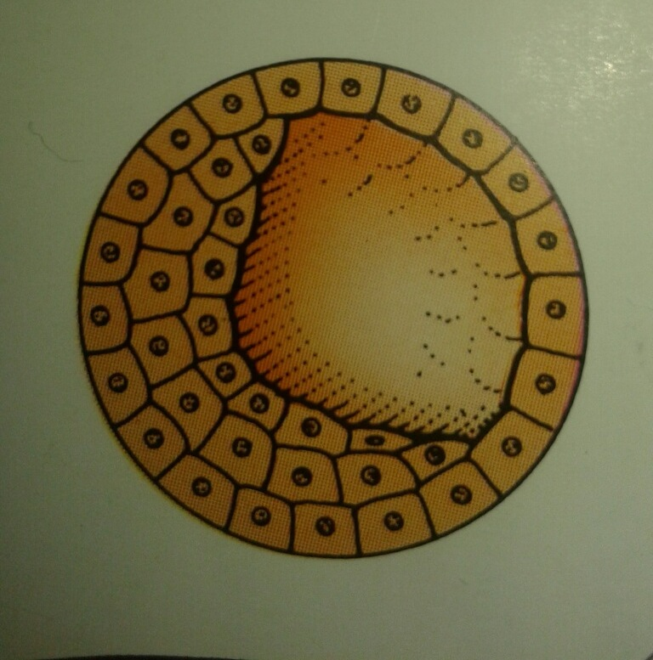
- Як утворюється зародок? (пояснення вчителя)
Через 4-5 днів після запліднення одношаровий зародок потрапляє до порожнини матки, а на 7-й день занурюється в її слизову оболонку, прикріплюється до неї. Цей процес називається імплантація. | 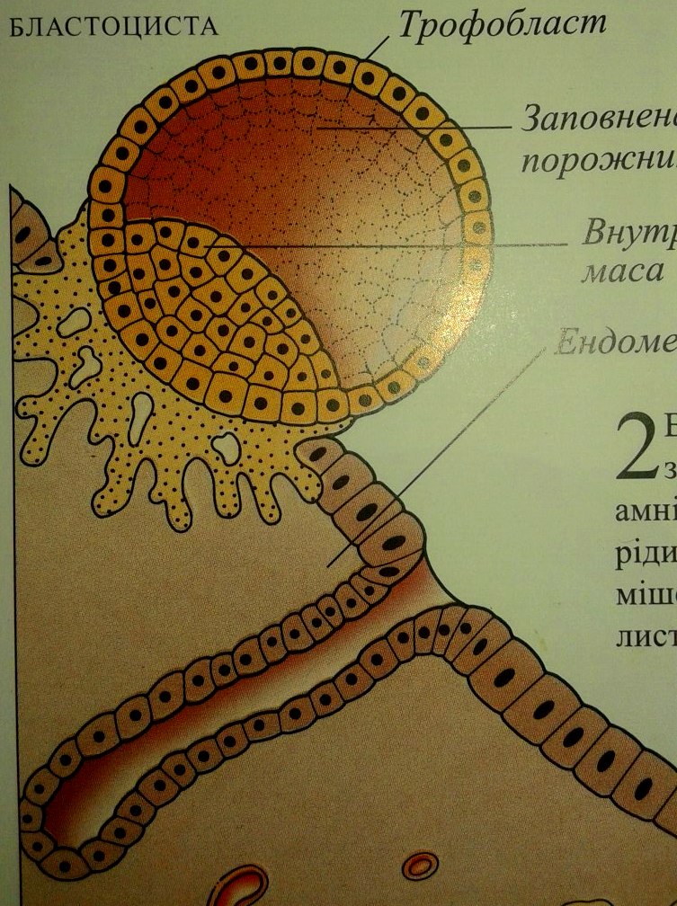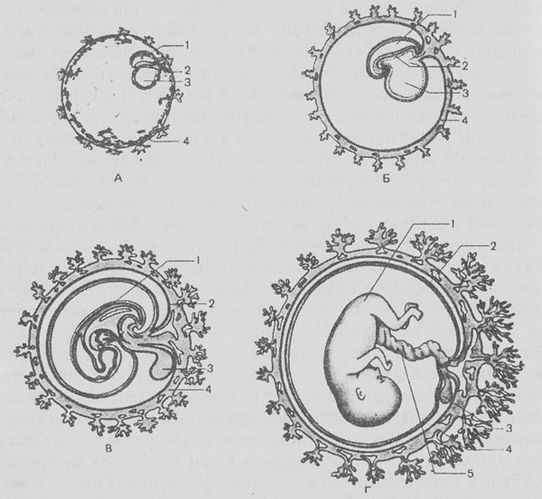
З цього часу і до кінця 2-го місяця вагітності відбувається зародковий період внутрішньоутробного розвитку, а організм називається зародком (ембріоном). | 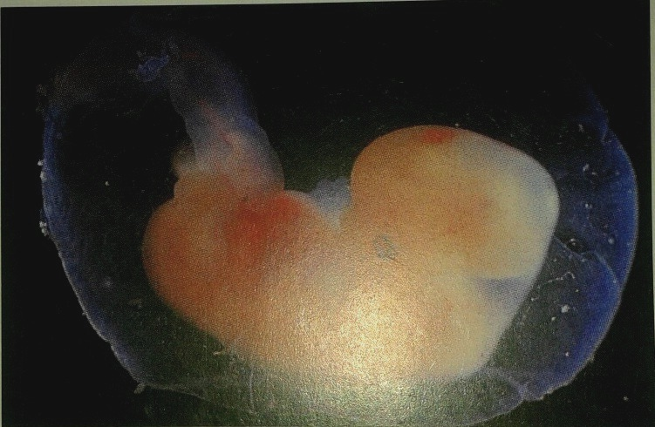
(Вчитель основ здоров’я).
Чим небезпечний цей період для вагітної жінки? Які зміни відбуваються в її організмі?
Це найважливіший і найвразливіший період в житті плода, хоча він триває всього 2 місяці. | 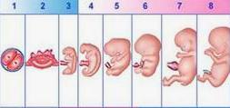
- В цей час у зародка відбувається формування всіх його органів і систем (органогенез).
- Саме зараз зародок дуже чутливий на дію несприятливих чинників, які можуть привести до серйозних змін у розвитку.
- У 4 неділі скорочується серце. У 8 неділь розвинені всі риси, властиві людині: сформоване тіло, голова, є зачатки кінцівок, очей, носа, рота.
- У перші 3 місяці вагітності з’являється нудота, блювання, змінюються смакові якості їжі, характерна печія, печінка працює з великим навантаженням, бо знищує продукти обміну і матері і плода.
- Серцево-судинна система виконує значну роботу, адже в організмі жінки з’являється «друге серце» - це плацентарне коло кровообігу. Кровообіг такий великий, що через плаценту за одну хвилину проходить 500 мл крові.
- Нирки також виконують подвійну функцію, виводячи з організму продукти обміну вагітної та її плода.
- Як правило, у вагітної жінки змінюється емоційний стан. Вона менше звертає увагу на зовнішність та більше думає про материнство, яке має настати.
- Отже, кожна майбутня мати повинна знати, що від того, як вона підготується до вагітності, чи буде уважно ставитись до виношування плода, залежить благополуччя і здоров’я майбутньої дитини.

3. Що таке плід? Які функції плаценти? (пояснення вчителя)

Наприкінці 2-го місяця вагітності утворюється плацента (дитяче місце). Це орган у вигляді диска, міцно прикріплений до оболонки матки і зв’язує плід з організмом матері. Від утворення плаценти організм називають плодом. | 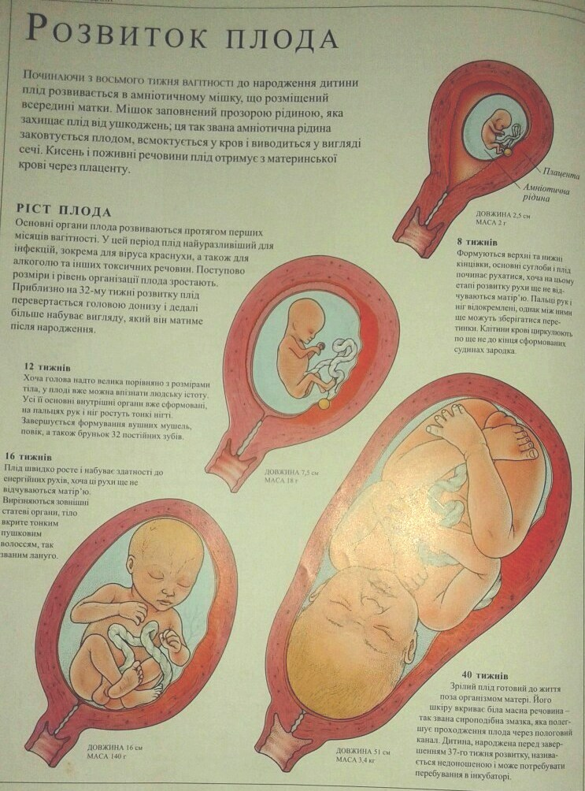
Функції плаценти. Схема 1

Функції плаценти.

Залоза внутрішньої секреції
Сприяє нормальному перебігу вагітності завдяки прогестерону
Захисна функція (плацентарний бар’єр)

Обмінна функція

Будова плода. Схема 2

Будова плода

Плодовий міхур

Навколоплідні води

Пуповина
Плід – це початок 3-го місяця вагітності і до моменту народження дитини (пологів).
а) 8 тижнів. Формуються верхні та нижні кінцівки, плід починає рухатися, пальці рук і ніг відокремлені, клітини крові циркулюють по ще не до кінця сформованих судинах зародка. Довжина 2, 5 см, маса 2г.
б) 12 тижнів. Хоча голова надто велика , порівняно з розмірами тіла, у плоді вже можна впізнати людську істоту. Усі її основні внутрішні органи уже сформовані, на пальцях рук і ніг ростуть тонкі нігті, завершується формування вушник раковин, повік, бруньок 32-х постійних зубів. Довжина 7, 5 см, маса 18 г.
в) 16 тижнів. Плід швидко росте, набуває здатності до рухів. Тіло вкрите тонким пушковим волоссям. Довжина 13 см, маса 140г.
г) 40 тижнів. Зрілий плід , готовий до життя поза організмом матері. Його шкіру вкриває біла масна речовина – сироподібна змазка, яка полегшує проходження плода через пологовий канал. Довжин 51 см, маса 3,4 кг.
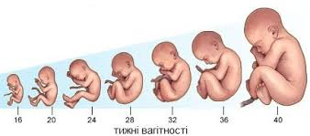

- Триместри вагітності. Вчитель основ здоров’я.
Нормальна вагітність триває 40 тижнів. Увесь термін вагітності поділяють на триместри.
ПЕРШИЙ ТРИМЕСТР  Протягом цього часу в організмі жінки відбувається багато змін, спрямованих на утворення відповідних умов для плода та підготовку до пологів. | 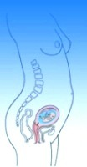
ДРУГИЙ ТРИМЕСТР  Через збільшення матки у жінки легко розпізнати вагітну. | 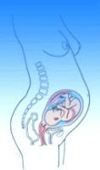
ТРЕТІЙ ТРИМЕСТР  Шкіра живота розтягується, збільшена матка тисне на сечовий міхур, звичними симптомами є запаморочення, біль у попереку, печія і т.д. | 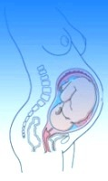

- Однояйцеві та різнояйцеві близнята. (Вчитель біології)
Однояйцеві близнята розвиваються з однієї зиготи, яка поділилася на два чи більше фрагменти. Малюнок «Однояйцеві близнята». Вони обов’язково однієї статі і дуже схожі між собою. |  | 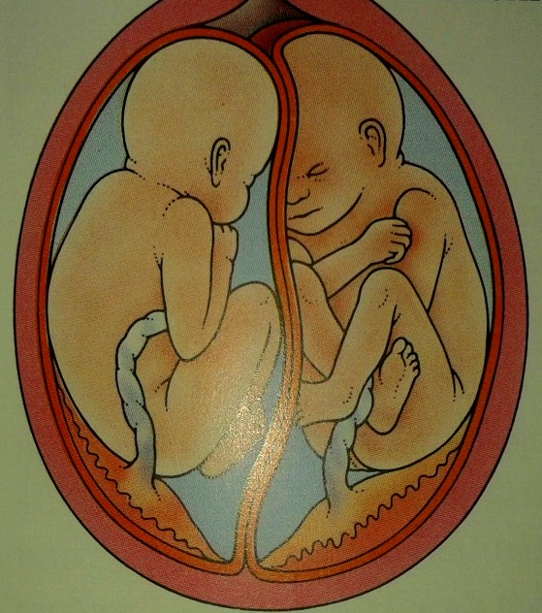
Різнояйцеві близнята розвиваються з кількох зигот, які утворюються в разі запліднення кількох яйцеклітин.
Вони можуть бути однієї чи різних статей, мало схожі між собою, мати різний генотип.
6. Харчування вагітної жінки (Вчитель основ здоров’я)
Вагітна жінка повинна пам’ятати:
- недостатнє харчування закінчується викиднем;
- зайва їжа спонукає до залишкового утворення жирової тканини у матері і плода;
- на кожному етапі свого розвитку плід потребує певного складу їжі;
- в перші місяці вагітності їсти не менше 4 рази на день, дотримуючись режиму харчування;
- в другій половині вагітності харчувати 5-6 разів на день. Це пояснюється необхідністю організму плода і матері в будівельному матеріалі. Їжа повинна бути різноманітна (м'ясо, риба, яйця, молочні продукти, овочі, фрукти, крупи). Забороняється їсти баранячий жир і маргарин;
- виключити з харчового раціону в другій половині вагітності жирну, гостру, солону їжу, спеції, приправи, консерви, копченості, м'ясо і рибу в жареному вигляді. Категорично не вживати спиртні напої, солодкі вина, пиво.
7. Небезпека паління і вживання спиртних напоїв в період вагітності (вчитель основ здоров’я).
- Під час паління нікотин проникає до плода через плаценту і розвиває «табачний синдром». Порушується ритм серцевих скорочень плода.
- У жінки, що палить, діти народжуються з масою тіла меншою , ніж 2,500 кг.
В табачному димі є оксид вуглецю, який з’єднується з гемоглобіном і перешкоджає доставку кисню тканинам. У плода розвивається кисневе голодування.
- негативно впливає і пасивне паління, яке прирівнюється до викурювання одної сигарети через кожні 5 годин.
- у дітей виникають пороки серця.
- з давніх-давен на Русі молодим під час застілля давали тільки квас, щоб діти народжувалися здоровими.
Отже, алкоголь теж негативно впливає на розвиток плода:
- вражає генетичний апарат клітин.
- є причиною безпліддя.
- попадаючи в кров, вражає мозок, печінку, судинну систему, залози внутрішньої секреції.
- вислів «алкогольний синдром» стосується батьків, що вживають спиртні напої. У них народжуються діти зі спотвореним обличчям, пороками розвитку внутрішніх органів і т.д.

8. Режим праці та відпочинку (вчитель основ здоров’я).
Роздати дітям роздатковий матеріал «Алгоритм вагітної жінки», опрацювати, обговорити.
- Потрібно запровадити розумний режим праці і відпочинку, тобто чергувати види діяльності через кожні 40 - 45 хв.
- Уникати важких фізичних робіт.
- Потурбуватися про здоровий сон.
- Дбати про спокійну емоційну обстановку, адже плід здатний відчувати настрій матері.
- Виконувати елементарні правила особистої гігієни.
- Особливо стежити за порожниною рота.
- Мити щодня тіло теплою водою з милом.
- Уважно приймати сонячні ванни (вранці і ввечері).
- Корисні повітряні ванни в якості прогулянок.
- Стежити за одягом, щоб він не здавлював пояс.
- Починаючи з 26-ти неділь носити спеціальний бандаж.
- Носити взуття на низькій підошві.
- За рекомендацією лікаря робити гімнастичні вправи.
Під мелодію Чайковського «Анданте кантабіле» (для струнного оркестру) підготовлені учні показують комплекс гімнастичних вправ для різних термінів вагітності: до 16-ти неділь, до 31-ї неділі, від 32-ї неділі і до пологів.
9. Пологи (вчитель біології)  Це складний фізіологічний процес, яким завершується вагітність та народжується дитина. Голівка плода опускається в порожнину таза. | 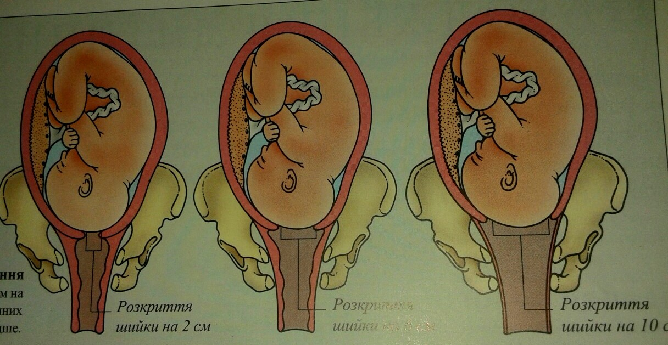
Скорочення матки стають сильнішими і регулярними. Розривається навколоплідний міхур, виділяється навколоплідна рідина.  Перша стадія пологів починається з регулярних скорочень матки та її розкриття. Шийка розкривається зі швидкістю 1 см на годину, під час наступних швидше. |  | 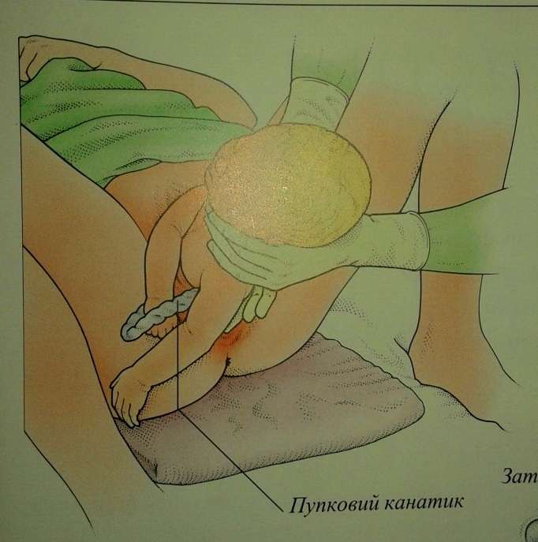
На другій стадії перейми та потуги забезпечують народження дитини. На третій стадії виділяється плацента. Під час пологів жінки відчувають біль, який може буди сильним або незначним. 10. Планування сім’ї (вчитель основ здоров’я).
Статеве виховання та просвітництво підлітків і молоді є одним із завдань педагогічних працівників. На уроках біології, основ здоров’я чільне місце займають теми, пов’язані з репродуктивним і статевим здоров’ям. В Україні майже не існує законодавчої бази охорони репродуктивного здоров’я підлітків. Відсутня загальна концепція сексуального виховання молоді.
Підлітки віком 12-14 років потребують більше інформації від своїх батьків, але через непідготовленість останніх вони цієї інформації не одержують. В умовах поширення дошлюбних статевих зв’язків та сексуальної активності підлітків у віці 12-13 років, необхідність у засобах запобігання вагітності та догляді за своїм здоров’ям обертається гострими проблемами для особистості. Це – поширення захворювань, які передаються статевим шляхом, безпліддя, а також так званих «соціальних хвороб» - алкоголізму, наркоманії, легковажне ставлення до шлюбу та сім’ї, до виховання власних дітей.
Тому статеве виховання учнів повинно бути пріоритетним напрямком національної, молодіжної, сімейної і всієї демографічної політики. Просвітницькими заходами слід зміцнювати шлюбно-сімейні стосунки, пояснювати необхідність дбайливого батьківського виховання та участі у ньому обох батьків для розвитку особистості дитини.

V. Закріплення вивченого матеріалу.
1. Підбери ознаки , характерні для зародка і плода (гра «ромашка»)

Зародок

Плід

Ознаки:
- Ембріонізація – це 2 перші місяці розвитку зародка.
- Період триває, починаючи з 3-го місяця і до пологів.
- Період триває від запліднення і до імплантації.
- Плацента зв’язує плід з організмом матері.
- Плацента виділяє прогестерон.
- Кінець 2-го місяця вагітності .
- Поділ зиготи.
- Дитяче місце це плацента.
- Зустріч яйцеклітини і сперматозоїда в маткових трубах.
10) Кров матері не змішується з кров’ю плода.
Відповіді.
Зародок: 1,3,6,7,9.
Плід: 2,4,5,8,10

VІ. Підсумки уроку.
Пояснити вислів, що є девізом уроку «В здоровому тілі жінки-майбутнє її народу». (Народна мудрість)

VІІ. Домашнє завдання. Опрацювати параграф 56 у підручнику, виконати завдання з теми у робочому зошиті, підготувати повідомлення «Шкідливий вплив радіоактивного випромінювання на вагітність».

______________________________________________________________
Вчитель-методист з біології
Анопрієнко Лідія Михайлівна
Трипільської ЗОШ І-ІІІ ст.
Київської області
Обухівського району

